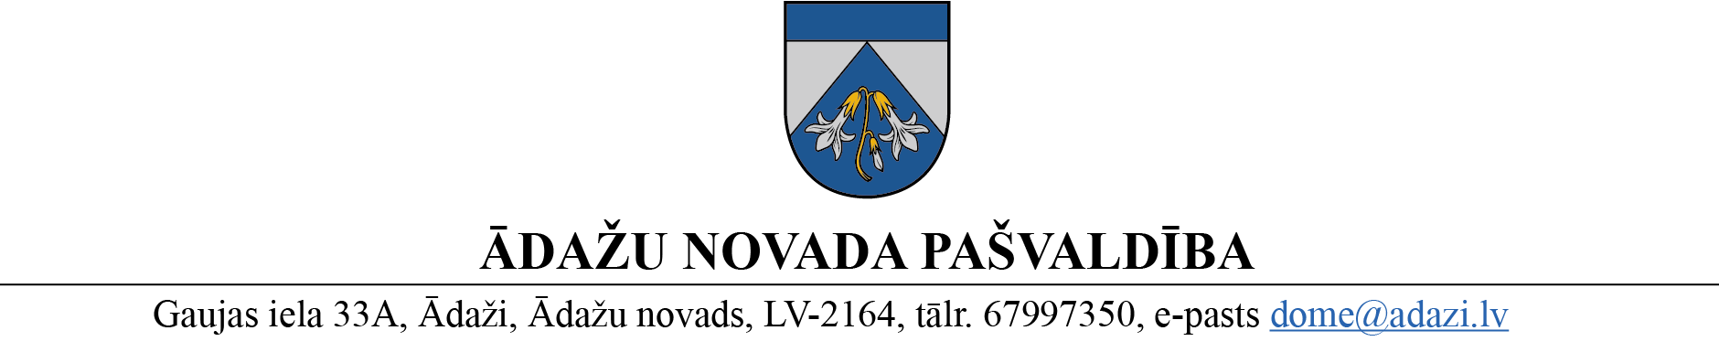

PROJEKTS uz 26.01.2023.

Vēlamais izskatīšanas laiks:

AK – 08.02.2023.

domes sēdē - 22.02.2023.

Sagatavotājs un ziņotājs: O. Feldmanis

NOLIKUMS

Ādažos, Ādažu novadā

2023. gada 22 .februārī Nr.___

**Grozījumi** **22.12.2021. nolikumā Nr.21 “Ādažu novada pašvaldības policijas nolikums”**

*Izdots saskaņā ar Pašvaldību likuma 10. panta pirmās daļas 8. punktu, Valsts pārvaldes iekārtas likuma 28. pantu un likuma „Par policiju”*

*19. pantu*

Izdarīt grozījumus Ādažu novada pašvaldības 22.12.2021. nolikumā Nr. 21 “Ādažu novada pašvaldības policijas nolikums”:

1. Papildināt ar 32.13. un 32.14. apakšpunktu šādā redakcijā:

**“32.13. atzīt transportlīdzekli par ilgstoši atstātu uz ceļa vai atmestu transportlīdzekli;**

**32.14. veikt tādu transportlīdzekļu piespiedu pārvietošanu uz specializēto stāvvietu, kas atzīti par ilgstoši atstātu uz ceļa vai atmestu.”**

1. Aizstāt 58. punktā vārdu “Tautsaimniecības” ar vārdu “Attīstības”.

Pašvaldības domes priekšsēdētāja Karīna Miķelsone